聖体礼拝の集い  Giờ Chầu Thánh Thể  Eucharistic Adoration Gathering  성찬예배 모임 | 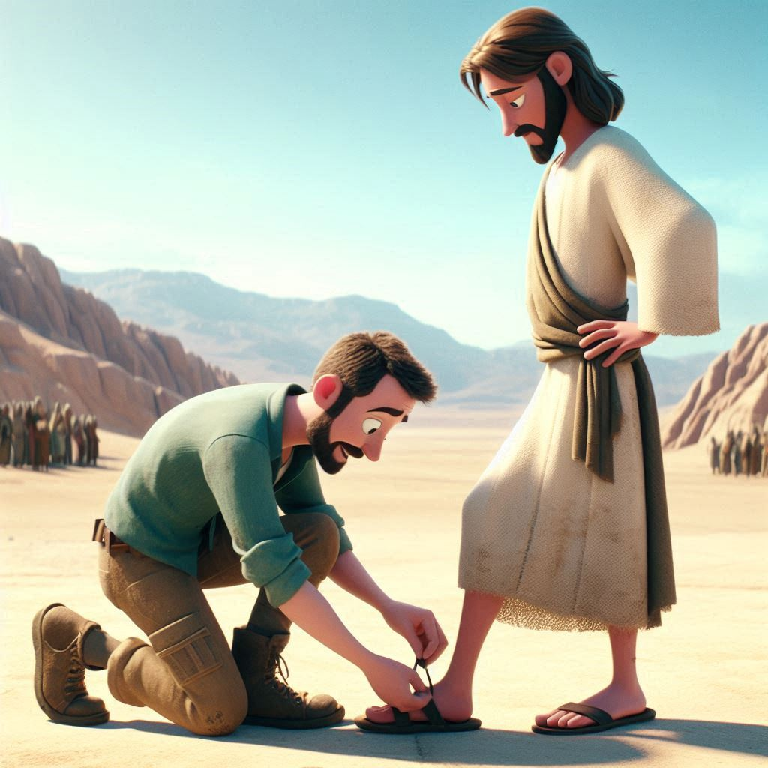
  待降節第2主日・Chúa Nhật 2 Mùa Vọng・
  2nd Sunday of Advent・대림 제2주일

導入・DẪN NHẬP・INTRODUCTION・소개 |   19:00

御聖体顕示・ĐẶT MÌNH THÁNH CHÚA・EXPOSING THE BLESSED SACRAMENT・성체조배

沈黙の祈り・CẦU NGUYỆN TRONG THINH LẶNG・PRAYER IN SILENCE・침묵의 기도
最後に質問をしながら祈ることができる・BẠN CÓ THỂ CẦU NGUYỆN VỚI NHỮNG CÂU HỎI GỢI Ý Ở CUỐI TRANG.・
YOU CAN PRAY WITH THE QUESTIONS AT THE END・마지막에 있는 질문으로 기도할 수 있습니다.

日本語  福音朗読・ĐỌC PHÚC ÂM・RECITATION OF THE GOSPEL・복음 낭독 | 19:10
ルカによる福音。
皇帝ティベリウスの治世の第十五年、ポンティオ・ピラトがユダヤの総督、ヘロデがガリラヤの領主、その兄弟フィリポがイトラヤとトラコン地方の領主、リサニアがアビレネの領主、アンナスとカイアファとが大祭司であったとき、神の言葉が荒れ野でザカリアの子ヨハネに降った。そこで、ヨハネはヨルダン川沿いの地方一帯に行って、罪の赦しを得させるために悔い改めの洗礼を宣べ伝えた。これは、預言者イザヤの書に書いてあるとおりである。
「荒れ野で叫ぶ者の声がする。
『主の道を整え、
その道筋をまっすぐにせよ。
谷はすべて埋められ、
山と丘はみな低くされる。
曲がった道はまっすぐに、
でこぼこの道は平らになり、
人は皆、神の救いを仰ぎ見る。』」
（「神のみことば」と言わないでください）

ENGLISH  福音朗読・ĐỌC PHÚC ÂM・RECITATION OF THE GOSPEL・복음 낭독 | 19:25
  - From the Gospel according to Luke.
In the fifteenth year of the reign of Tiberius Caesar, when Pontius Pilate was governor of Judea, and Herod was tetrarch of Galilee, and his brother Philip tetrarch of the region of Ituraea and Trachonitis, and Lysanias was tetrarch of Abilene, during the high priesthood of Annas and Caiaphas, the word of God came to John the son of Zechariah in the desert. John went throughout the whole region of the Jordan, proclaiming a baptism of repentance for the forgiveness of sins, as it is written in the book of the words of the prophet Isaiah:
A voice of one crying out in the desert: “Prepare the way of the Lord, make straight his paths. Every valley shall be filled and every mountain and hill shall be made low. The winding roads shall be made straight, and the rough ways made smooth, and all flesh shall see the salvation of God.”
(Please don’t say “This is the Word of the Lord”)

TIẾNG VIỆT  福音朗読・ĐỌC PHÚC ÂM・RECITATION OF THE GOSPEL・복음 낭독 | 19:35
Tin Mừng Chúa Giêsu Kitô theo Thánh Luca.
Năm thứ mười lăm dưới triều hoàng đế Ti-bê-ri-ô, thời Phong-xi-ô Phi-la-tô làm tổng trấn miền Giu-đê, Hê-rô-đê làm tiểu vương miền Ga-li-lê, người anh là Phi-líp-phê làm tiểu vương miền I-tu-rê và Tra-khô-nít, Ly-xa-ni-a làm tiểu vương miền A-bi-lên, Kha-nan và Cai-pha làm thượng tế, có lời Thiên Chúa phán cùng con ông Da-ca-ri-a là ông Gio-an trong hoang địa. Ông liền đi khắp vùng ven sông Gio-đan, rao giảng, kêu gọi người ta chịu phép rửa tỏ lòng sám hối để được ơn tha tội, như có lời chép trong sách ngôn sứ I-sai-a rằng: Có tiếng người hô trong hoang địa: hãy dọn sẵn con đường cho Đức Chúa, sửa lối cho thẳng để Người đi. Mọi thung lũng, phải lấp cho đầy, mọi núi đồi, phải bạt cho thấp, khúc quanh co, phải uốn cho ngay, đường lồi lõm, phải san cho phẳng. Rồi hết mọi người phàm sẽ thấy ơn cứu độ của Thiên Chúa.”
(Xin không xướng "Đó là Lời Chúa")

한국어  福音朗読・ĐỌC PHÚC ÂM・RECITATION OF THE GOSPEL・복음 낭독 | 19:45
루카가 전한 거룩한 복음입니다.
티베리우스 황제의 치세 제십오년, 본시오 빌라도가 유다 총독으로, 헤로데가 갈릴래아의 영주로, 그의 동생 필리포스가 이투래아와 트라코니티스 지방의 영주로, 리사니아스가 아빌레네의 영주로 있을 때, 또 한나스와 카야파가 대사제로 있을 때, 하느님의 말씀이 광야에 있는 즈카르야의 아들 요한에게 내렸다. 그리하여 요한은 요르단 부근의 모든 지방을 다니며, 죄의 용서를 위한 회개의 세례를 선포하였다. 이는 이사야 예언자가 선포한 말씀의 책에 기록된 그대로이다. “광야에서 외치는 이의 소리. ‘너희는 주님의 길을 마련하여라. 그분의 길을 곧게 내어라. 골짜기는 모두 메워지고 산과 언덕은 모두 낮아져라. 굽은 데는 곧아지고 거친 길은 평탄하게 되어라. 그리하여 모든 사람이 하느님의 구원을 보리라.’”
(“하느님의 말씀”이라고 말하지 마십시오)

祈りの質問・CÂU HỎI GỢI Ý CẦU NGUYỆN・QUESTIONS FOR PRAYING・기도 질문
- 福音書の冒頭で、イエス様の誕生の出来事を時間と空間の中に位置づけるのに役立つ歴史的記述を読みます。福音書を聴いた後、目を閉じて、神が受肉するために選んだ場所を思い浮かべてみてください。
- 洗礼者ヨハネは、私たちが心を神様に向けるための洗礼を受けるよう招きます。洗礼者ヨハネは、神様の来臨に備えるために、罪を悔い改め、神様に赦しを請うよう私たちを招きます。この待降節の間に、自分の罪について良心の呵責を調べ、告解を受けましょう。
- 洗礼者ヨハネは、旧約聖書の約束を引用し、これらの約束がイエス様において成就することを告げます。自分の人生を見直し、神様の約束がどのように成就されたかを認識しましょう。それをイエス様と分かち合いましょう。
- At the beginning of the Gospel we read a historical description that helps us to situate the event of Jesus' birth in time and space. After listening to the Gospel, close your eyes and try to contemplate the place where God chose to become incarnate.
- John the Baptist invites us to receive a baptism that helps us to turn our hearts towards God. He invites us to repent of our sins and ask God for forgiveness in order to be prepared for his coming. Take a few moments to examine your conscience for your sins and perhaps go to confession during this Advent.
- John the Baptist quotes the Old Testament promises and announces that these promises will be fulfilled in Jesus. Review your life and recognise how God's promises have been fulfilled in it. Share it with Jesus.
- Ở đầu Tin Mừng, chúng ta đọc một đoạn mô tả lịch sử giúp chúng ta xác định thời gian và không gian về sự kiện Chúa Giêsu giáng sinh. Sau khi nghe Tin Mừng, hãy nhắm mắt lại và thử chiêm ngưỡng nơi Thiên Chúa đã chọn nhập thể.
- Thánh Gioan Tẩy Giả mời gọi chúng ta lãnh nhận phép rửa để giúp chúng ta hoán cải tâm hồn, trở về với Thiên Chúa. Ngài mời gọi chúng ta ăn năn tội lỗi và cầu xin Thiên Chúa tha thứ để chuẩn bị cho việc Ngài đến. Hãy dành chút thời gian để kiểm tra lương tâm về tội lỗi của mình và hãy xưng tội trong Mùa Vọng này.
- Thánh Gioan Tẩy Giả trích dẫn những lời hứa trong Cựu Ước và loan báo rằng những lời hứa này sẽ được ứng nghiệm nơi Chúa Giêsu. Hãy nhìn lại cuộc đời của bạn và nhận ra rằng những lời hứa của Chúa đã được thực hiện như thế nào. Hãy chia sẻ điều đó với Chúa Giêsu.
- 복음서 서두에서 우리는 예수님 탄생 사건을 시간과 공간에 배치하는 데 도움이 되는 역사적 설명을 읽습니다. 복음을 듣고 난 후, 눈을 감고 하느님께서 성육신하시기로 선택하신 장소를 묵상해 보세요.
- 세례 요한은 우리의 마음을 하느님께로 돌이키도록 도와주는 세례를 받으라고 초대합니다. 그는 우리가 죄를 회개하고 하느님께 용서를 구하여 그분이 오실 준비를 하도록 초대합니다. 이번 대림절 기간 동안 잠시 시간을 내어 자신의 죄에 대해 양심을 살피고 고해성사를 받으세요.
- 세례 요한은 구약의 약속을 인용하며 이 약속이 예수님 안에서 성취될 것이라고 선포합니다. 여러분의 삶을 돌아보고 그 안에서 하나님의 약속이 어떻게 성취되었는지 알아보세요. 그것을 예수님과 나눕니다.

御聖体の祝福・BAN PHÉP LÀNH THÁNH THỂ・BLESSING WITH THE EUCHARIST・성찬의 축복

退堂・沈黙のうちに終わる

